# Cenos（32位）Rpm安装(root)

步骤：

1. 查看CentOS自带的mysql

输入 rpm -qa | grep mysql



1. 将自带的mysql卸载



1. 上传Mysql到linux
2. 安装mysql的依赖（选做）

yum -y install libaio.so.1 libgcc_s.so.1 libstdc++.so.6

yum update libstdc++-4.4.7-4.el6.x86_64

1. 解压Mysql到/usr/local/下的mysql目录(mysql目录需要手动创建)内

cd /usr/local

mkdir mysql

tar -xvf MySQL-5.6.22-1.tar -C /usr/local/mysql

1. 在/usr/local/mysql下安装mysql

安装服务器端：rpm -ivh MySQL-server-5.6.22-1.el6.i686.rpm

安装客户端：rpm -ivh MySQL-client-5.6.22-1.el6.i686.rpm

1. 启动mysql

service mysql start

1. 将mysql加到系统服务中并设置开机启动

加入到系统服务：chkconfig --add mysql

自动启动：chkconfig mysql on

1. 登录mysql

mysql安装好后会生成一个临时随机密码，存储位置在/root/.mysql_secret

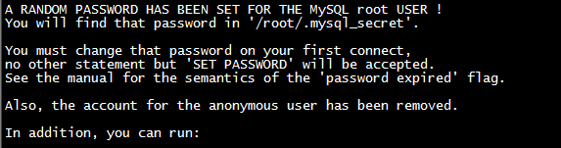

msyql –u root -p

1. 修改mysql的密码

set password = password('root');

1. 开启mysql的远程登录

默认情况下mysql为安全起见，不支持远程登录mysql，所以需要设置开启 远程登录mysql的权限

登录mysql后输入如下命令：

grant all privileges on *.* to 'root' @'%' identified by 'root';

flush privileges;

1. 开放Linux的对外访问的端口3306

/sbin/iptables -I INPUT -p tcp --dport 3306 -j ACCEPT

/etc/rc.d/init.d/iptables save ---将修改永久保存到防火墙中

